Награда Калужской области «Почетный знак им. Е.Р. Дашковой»
II степени

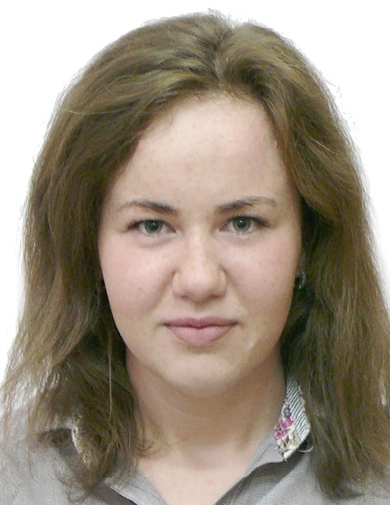

Каражелевская Юлия Евгеньевна
аспирантка Обнинского института атомной энергетики – филиала федерального государственного автономного учреждения высшего образования «Национальный исследовательский ядерный университет «МИФИ», направление подготовки 14.06.01 «Ядерная, топливная и возобновляемая энергетика и сопутствующие технологии», 4 год обучения, очная форма
Родилась 28 марта 1993 года в городе Калуге.
В 2011 году поступила в Обнинский институт атомной энергетики – филиал федерального государственного автономного образовательного учреждения высшего образования «Национальный исследовательский ядерный университет «МИФИ» (ИАТЭ НИЯУ МИФИ) по специальности «Ядерные реакторы и материалы». В 2017 году закончила ИАТЭ НИЯУ МИФИ с присвоением квалификации «Инженер-физик» и поступила в аспирантуру по направлению «Ядерная, тепловая и возобновляемая энергетика и сопутствующие технологии». С 2017 года работает преподавателем отделения Ядерной физики и технологий в ИАТЭ НИЯУ МИФИ в должности ассистента.
В представленной на конкурс работе «Оптимизация облучательных устройств для наработки изотопов» рассматриваются такие важные задачи, как эффективная утилизация долгоживущих отходов возникших при эксплуатации исследовательских ядерных реакторов Калужской области, а также наработка необходимых для медицины и техники искусственных радиоактивных изотопов. В настоящее время получены первые результаты, показывающие, что возможно создать новые виды топлива для быстрых ректоров, позволяющие более эффективно выжигать минорные актиниды из отработанного ядерного топлива и радиоактивных отходов. Результаты исследований представлены на международных и всероссийских научно-практических конференциях.

По направлению исследования является автором и/или соавтором 29 печатных работ, в том числе 3 статей в изданиях, рекомендованных ВАК и индексируемых в базе Scopus, 18 публикаций, входящих в систему цитирования РИНЦ.

Награда Калужской области «Почетный знак им. Е.Р. Дашковой»
II степени

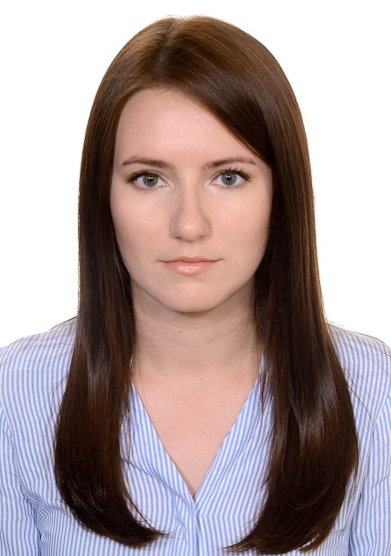

Славкина Екатерина Викторовна
аспирантка Калужского филиала федерального государственного бюджетного учреждения высшего образования «Московский государственный технический университет им. Н.Э. Баумана (национальный исследовательский университет)», направление подготовки 01.06.01 «Математика и механика»,
4 год обучения, очная форма
Родилась 17 ноября 1992 года в городе Калуге.
В 2010 году после окончания Средней общеобразовательной школы № 14 города Калуги поступила в Калужский филиал федерального государственного бюджетного учреждения высшего образования «Московский государственный технический университет им. Н.Э. Баумана» (КФ МГТУ им. Н.Э. Баумана) на кафедру «Подъемно-транспортные, строительно-дорожные машины». В 2016 году окончила вуз с отличием и поступила в аспирантуру КФ МГТУ им. Н.Э. Баумана на кафедру «Прикладная механика» по направлению подготовки 01.06.01 «Математика и механика», профиль: «Динамика, прочность машин, приборов и аппаратуры». С 2016 года начала работать в должности заведующего лабораторией и преподавателем по совместительству, с 2017 года – ассистент кафедры «Прикладная механика». В 2020 году переведена в должность старшего преподавателя на кафедру «Подъемно-транспортные системы».
В представленной на конкурс работе «Исследование напряженно-деформированного состояния звена рычажного механизма, выполненного на основе аддитивных технологий из композитного материала с включением в него наноразмерной управляемой затяжки» решается актуальная задача разработки изделий из полимерных композиционных материалов, на основе аддитивных технологий, способных повышать коррозионную стойкость изделия, выполнять модернизацию, ремонт уже существующих деталей и узлов. Результаты работы планируются к внедрению на предприятиях Калужской области. Результаты исследований представлены на международных, всероссийских, региональных и внутри вузовских научно-практических конференциях.

По направлению исследования является автором и/или соавтором 26 печатных работ, в том числе 4 статьи в изданиях, рекомендованных ВАК и индексируемых в базе Scopus, 5 публикаций, входящих в систему цитирования РИНЦ.

Награда Калужской области «Почетный знак им. Е.Р. Дашковой»
III степени

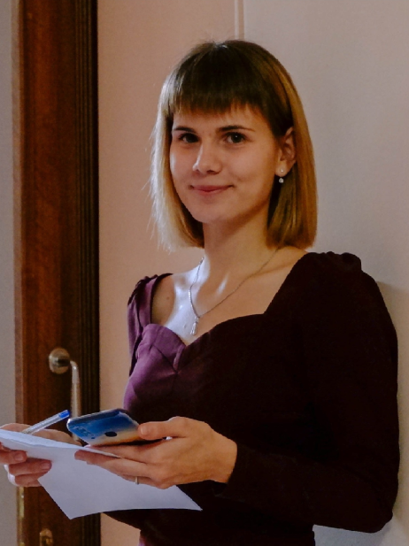

Ермачкова Светлана Олеговна
студентка федерального государственного бюджетного образовательного учреждения высшего образования
«Калужский государственный университет им. К.Э. Циолковского»,
Институт филологии и массмедиа,
направление подготовки 44.03.05 «Педагогическое образование
(с двумя профилями)», профиль «Русский язык и литература»,
5 курс, очная форма обучения
Родилась 5 августа 1998 года в городе Медынь Калужской области.
С 2005 года обучалась в муниципальном казенном общеобразовательном учреждении «Медынская средняя общеобразовательная школа». Особые способности имела к русскому языку, литературе и обществознанию, научной и исследовательской деятельности.
В 2016 году окончила школу с медалью «за особые успехи в обучении» поступила в федеральное государственное бюджетное образовательное учреждение высшего образования «Калужский государственный университет им. К.Э. Циолковского» по направлению подготовки «Педагогическое образование (с двумя профилями подготовки), профиль «Русский язык и литература». За время обучения показывает только отличные результаты, ведет активную деятельность, является секретарём студенческого научного общества института филологии и массмедиа.
Основным направлением представленной на конкурс научно-исследовательской работы «Актуальные вопросы преподавания филологических дисциплин в общеобразовательной школе» являются актуальные проблемы преподавания филологических дисциплин, результаты проведённых исследований оказались полезными для педагогов и учеников школ, а также студентов образовательных организаций высшего образования. Результаты исследований представлялись на международных, всероссийских и региональных научно-практических конференциях.
По направлению исследования является автором и/или соавтором 13 печатных работ, в том числе 8 публикаций, входящих в систему цитирования РИНЦ.

Награда Калужской области «Почетный знак им. Е.Р. Дашковой»
III степени

Сафронова Мария Евгеньевна
студентка Калужского филиала федерального государственного бюджетного образовательного учреждения высшего образования
«Московский государственный технический университет
им. Н. Э. Баумана (национальный исследовательский университет)»,
направление подготовки 20.04.01 Техносферная безопасность»,
1 курс, очная форма обучения
Родилась 19 июня 1998 года в городе Калуге.
В 2016 году окончила Лицей № 9 им. К.Э. Циолковского города Калуги и поступила в Калужский филиал федерального государственного бюджетного образовательного учреждения высшего образования «Московский государственный технический университет им. Н.Э. Баумана (национальный исследовательский университет)» по направлению подготовки 15.03.01 «Машиностроение». В 2020 году окончила бакалавриат и поступила в магистратуру КФ МГТУ им. Н.Э. Баумана по направлению подготовки 20.04.01 «Техносферная безопасность». С 2009 года занимается научно-исследовательской работой по направлению «Экология и рациональное природопользование». С 2016 года является членом, а с 2019 года председателем студенческого научно-технического общества им. Н.Е. Жуковского КФ МГТУ им. Н.Э. Баумана.
Работа «Исследование направлений повышения экологической эффективности применения биотехнологий для очистки и контроля окружающей среды», представленная на конкурс, посвящена решению важнейшей современной проблемы – создание, использование и поиск путей повышения эффективности альтернативных источников энергии, а также применения биотехнических решений в целях контроля качества объектов окружающей среды. Впервые предложена простая, надежная и доступная модель микробного топливного элемента (МТЭЛ) широкого применения. Также в работе предложены оригинальные решения по повышению эффективности МТЭЛов, исследованы структура и объемы отходов некоторых отраслей промышленности, экспериментально определены оптимальные параметры технологического процесса получения биоэлектричества с применением МТЭЛов. Результаты работы имеют практическую значимость для многих регионов России, в том числе Калужской области, имеется потенциальная возможность внедрения в производство. Результаты исследований представлялись на международных и региональных научно-практических конференциях.
По направлению исследования является автором и/или соавтором 14 печатных работ, в том числе 4 статей в изданиях, рекомендованных ВАК и индексируемых в базе Scopus, патента на изобретение.
Награда Калужской области «Почетный знак им. Е.Р. Дашковой»
III степени

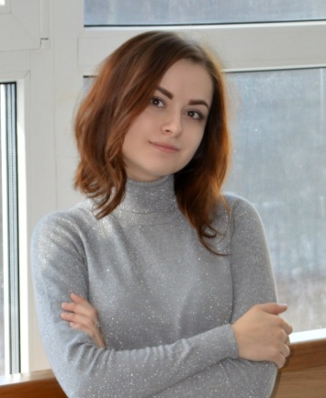

Солдатова Ольга Васильевна
студентка Обнинского института атомной энергетики - филиала федерального государственного автономного образовательного учреждения высшего образования «Национальный исследовательский ядерный университет «МИФИ», направление подготовки 06.04.01 «Биология», профиль «Экспериментальная радиология», 2 курс, очная форма обучения
Родилась 20 июня 1997 года в деревне Соболевка Сухиничского района Калужской области.
В 2015 году окончила муниципальное казенное общеобразовательное учреждение «Соболевская средняя школа» и поступила в Обнинский институт атомной энергетики - филиал федерального государственного автономного образовательного учреждения высшего образования «Национальный исследовательский ядерный университет «МИФИ» (ИАТЭ НИЯУ МИФИ) по направлению подготовки 06.03.01 «Биология». В 2019 году окончила балавриат и поступила в магистратуру ИАТЭ НИЯУ МИФИ по направлению подготовки 06.03.01 «Биология». В 2018/19 учебном году проходила научно-производственную практику в лаборатории радиационной фармакологии МРНЦ им. А.Ф. Цыба – филиала ФГБУ «НМИЦ радиологии» Минздрава России.
Представленная на конкурс научно-исследовательская работа «Оценка противоопухолевого потенциала производных индол-трикарбоновой кислоты на модели солидной карциномы Эрлиха» посвящена поиску новых противоопухолевых средств и является очень востребованным направлением исследований в области экспериментальной онкологии уже долгие годы. В работе выполнен значительный объем экспериментальных исследований по поиску новых лидерных соединений, обладающих противоопухолевой активностью, получено одно из протестированных соединений, которое может быть рекомендовано для проведения дальнейших доклинических исследований с последующей заявкой на изобретение. Результаты исследований представлялись на международных и региональных научно-практических конференциях.
По направлению исследования является автором и/или соавтором 12 печатных работ, в том числе 2 статей принятых в печать в изданиях, индексируемых в базе Scopus, 10 публикаций, входящих в систему цитирования РИНЦ, 2 патентов на изобретение и 14 баз данных.

